**VMware vSphere**

**Instalación configuración y Administración**

**Versión 8.x**

**Guía de uso de laboratorio**

**Laboratorio # 10**

**Agregación de recursos en las VMs**

Revisión 1.1 2024

**Laboratorio # 10**

**Agregación de recursos en las VMs**

Actividades a realizar:

1. Agregar un disco con formato Thick Provision Eager Zeroed

**Actividad # 1**

**Agregar un disco con formato Thick Provision Eager Zeroed**

Utilizar de su sistema la herramienta de “**Conexión a escritorio remoto**”con la dirección y puerto que le proporcionará su instructor; utilizar como:

Usuario: **vclass\Administrator**

Contraseña: **VMware1!**

Abrir una instancia de Firefox, seleccionando el acceso rápido de **vCenter Server**.

Con el propósito de explorar la agregación de recursos, encender la **VM_01**, en la vista de **Hosts & Clusters** (1), click en el folder **Production Servers** (2), seleccionar la VM **VM_01** (3), con el menú contextual seleccionar **Power** (4) y **Power On** (5)

En la misma VM seleccionar con el menú contextual la opción **Edit Settings** (4),

La ventana de especificaciones es el punto central de cambios.

Expandir la opción de **Hard Disk 1** (2) para identificar el tipo de provisionamiento del disco, **Thin Provision** (3) y el estado de conexión de la unidad de **CD/DVD**, hacia el ISO de instalación y conectado (4)

Para agregar un disco, click **ADD NEW DEVICE** (1), Click **Hard Disk** (2)

Expandir la sección **New Hard Disk**, determinar un 1 GB de tamaño (1), establecer provisionamiento **Thick Provision Eager Zeroed** (2)

Ahora tenemos dos discos en la VM_01

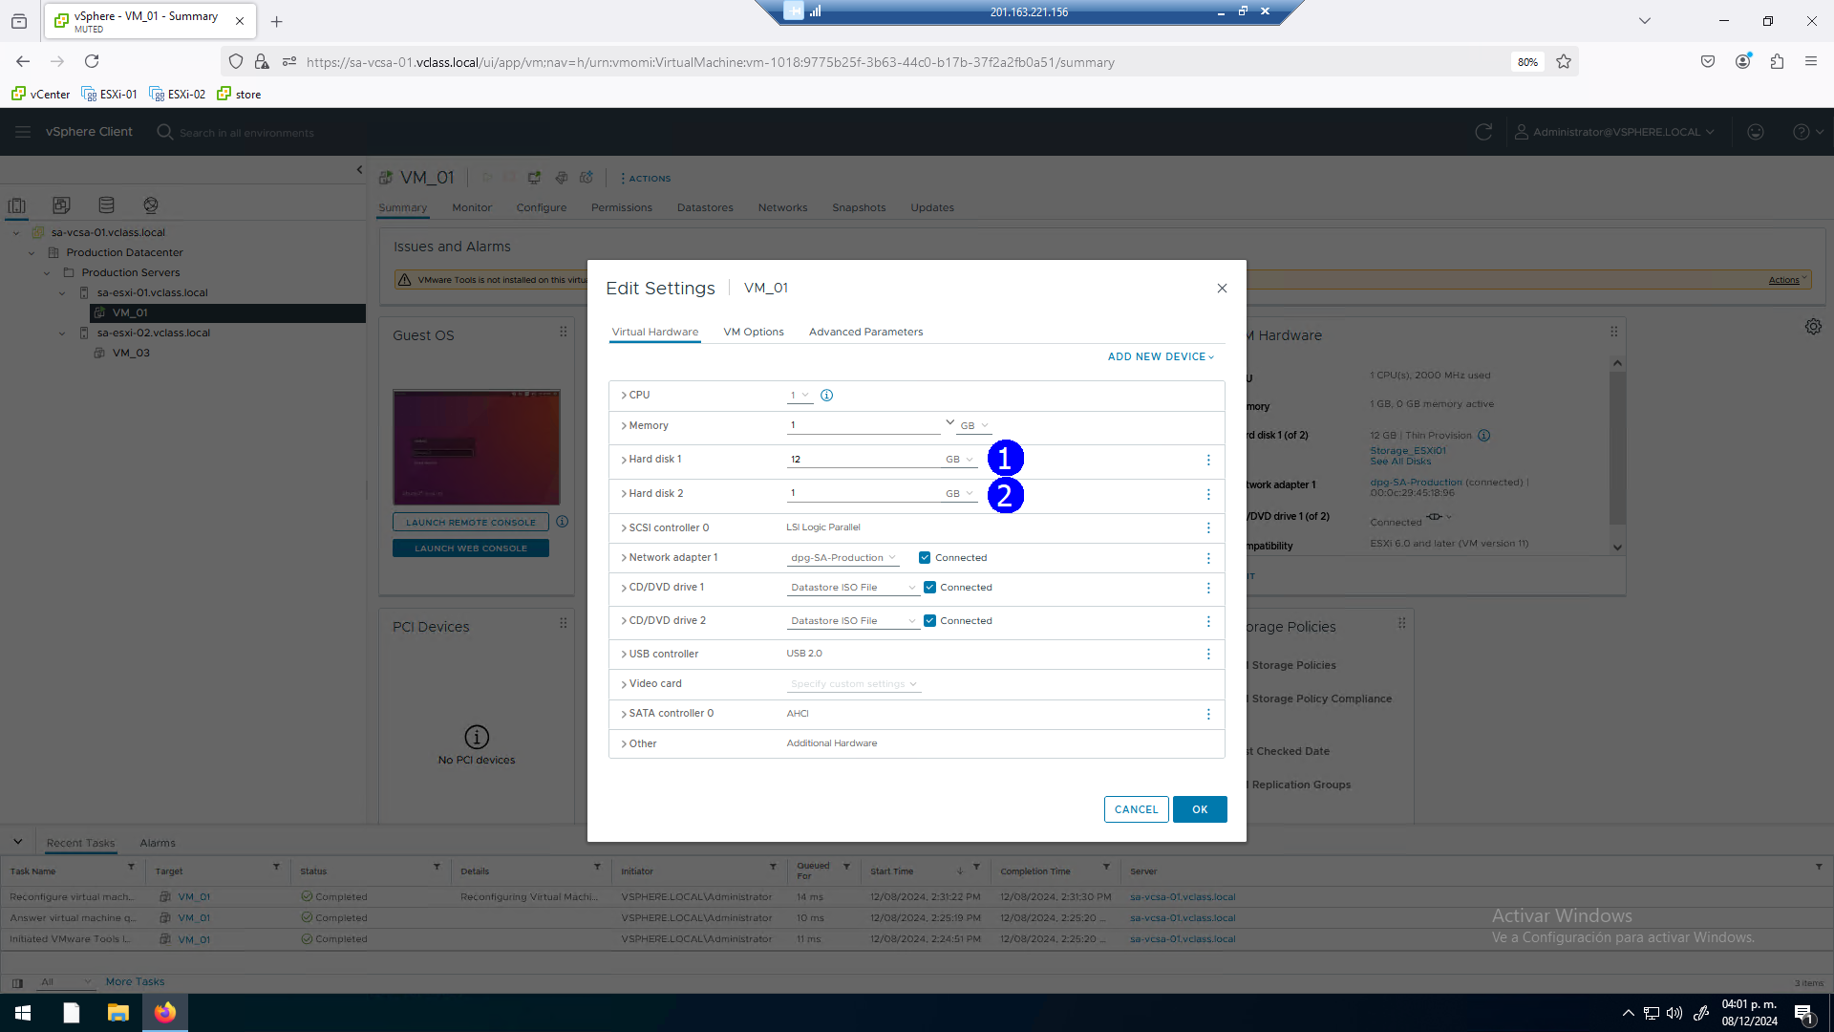

Para examinar los archivos relacionados con los discos, en la vista de Almacenamiento (1), click en **Production Datacenter**, click en **Storage_ESXI01** (3), click en pestaña Files, Click en directorio **VM_01**, se tienen a la vista los archivos correspondientes **vmdk** (6)

